
创新/合作/共赢



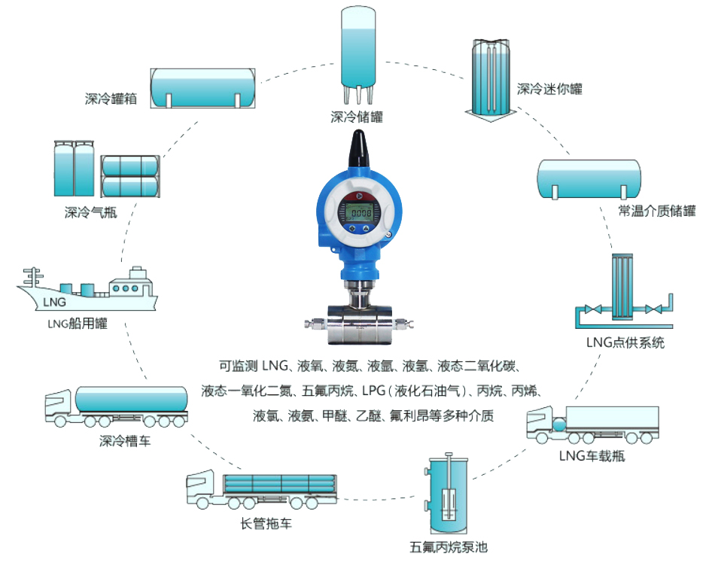





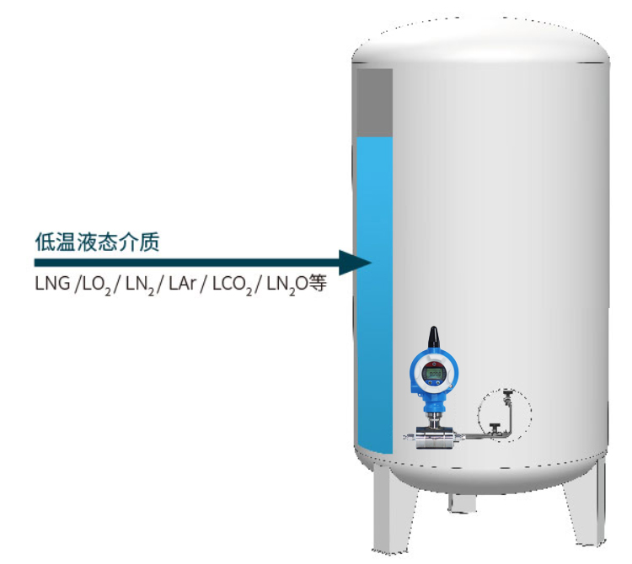
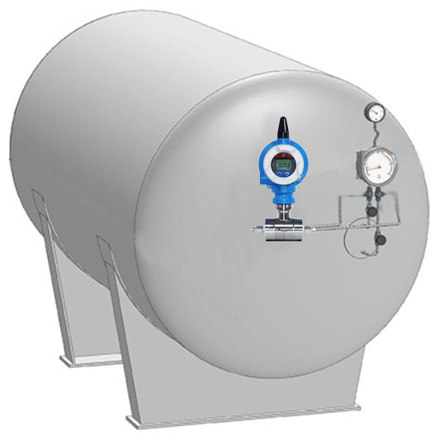



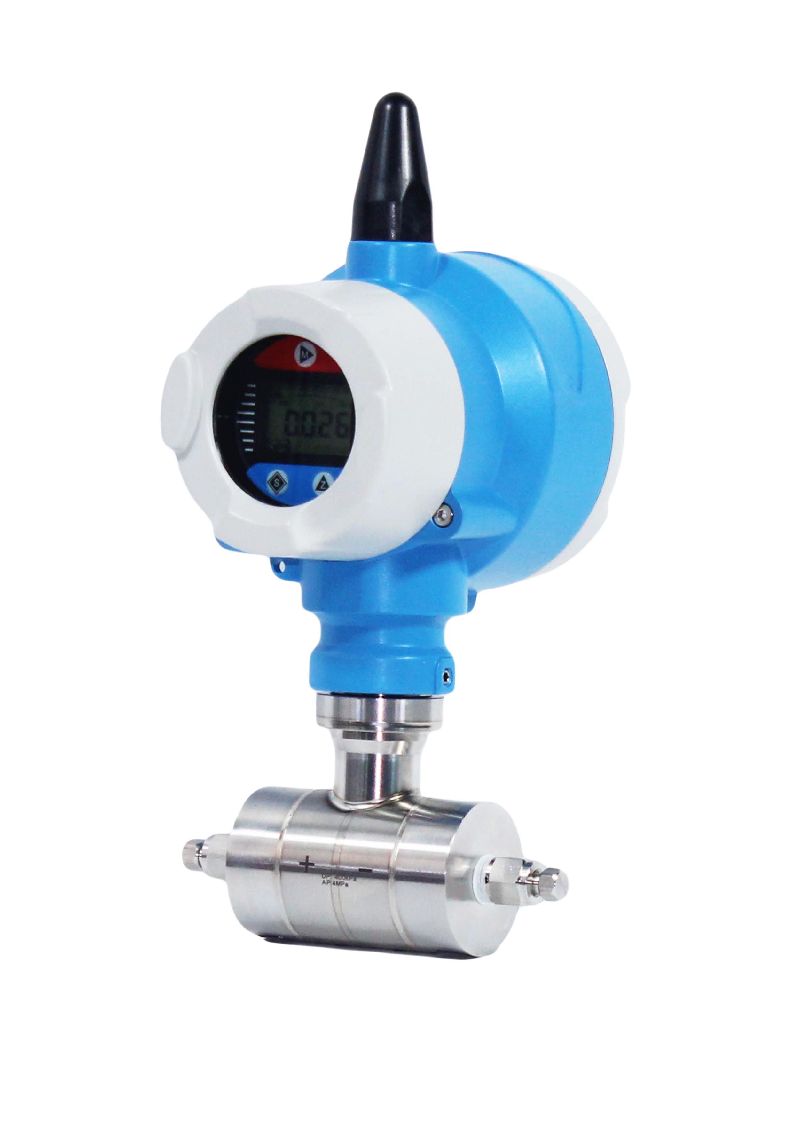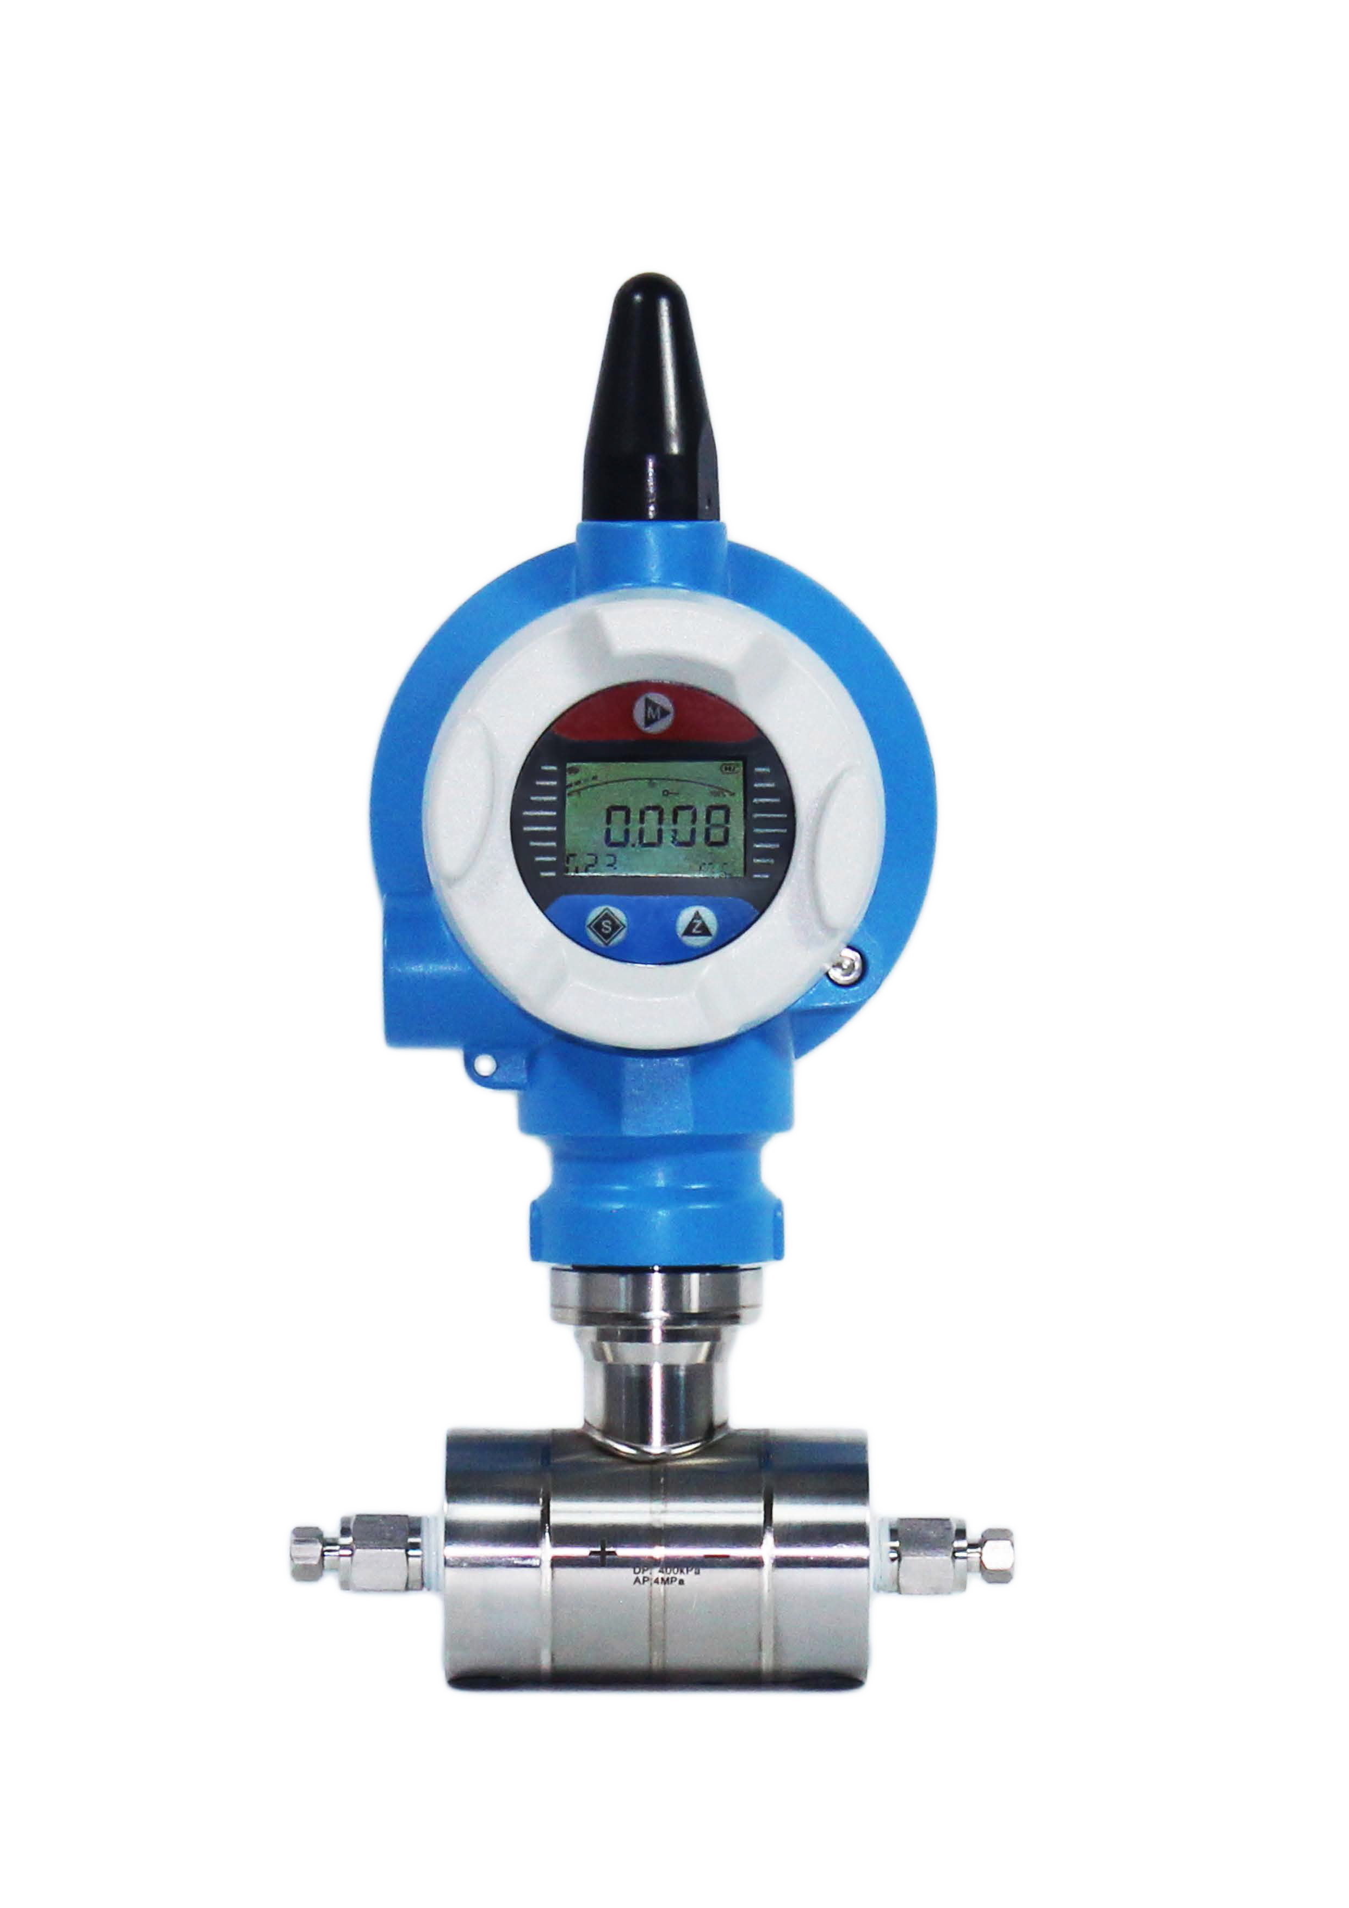

本变送器属于液位监控的无线监控系统的配套产品，广
泛应用于石油化工、冶金机械、水利电力、船舶、工业制造 等行业；可准确测量 LO2、LN2、 LAr、LCO2、LNG、 LPG 等非结晶介质的低温压力容器的液位、容量、质量、压 力、温度等物理量进行实时监测。采用微功耗无线通讯模 式，不需要接线，安装更为安全方便快捷。测量信号通过无 线传输，能够方便的接入服务器，有着广泛的应用层面。

产品样式

➢ 采 用 德 国 先 进 的 MEMS 技 术 制 成 的 单 晶 硅 传 感 器 芯
片、全球独创的单晶硅双梁悬浮式设计，实现了国际领 先的高准确度、超高过压性能以及优异的稳定性
➢ 防爆设计：隔爆铝壳，电路板系统本质安全
➢ 防护等级：IP67，全密封防水设计
➢ 4G 网 络 通 讯 ， 采 用 MQTT 协 议 传 输 （ 另 有 LoRa 、 LoRaWAN、NB-lot、ZigBee 无线信号及北斗定位可选）
➢ LCD 显示：-20~70℃宽温度工作范围，可显示测量值数 据、电池电压、无线状态等多种信息
➢ 安装方向可调：通过活接或转接头接入现场管道阀门，可 调节方向
➢ 38Ah 高能量锂亚电池，超长工作寿命
➢ 高增益天线；
➢ 支持私有云，以及配套云平台。自动功耗控制，在发送数 据时高功率工作，待机时微功耗运行。具有超限主动数据 报警功能

➢ 被测介质：液体，与 SUS316L 或哈氏合金 C-276 材质兼容的介质
➢ 液位测量范围：0~100m 可定制
➢ 压力测量范围：0~40MPa
➢ 温度测量范围：-40~85℃
➢ 精度：±0.1%、±0.2%、±0.5%（温度测量精度适工况而定）
➢ 过载压力：见“量程范围”
➢ 上报周期：5 分钟~24 小时可设定
➢ 小数位数：0~4 位可设定
- 信号传输： 4G 网络， MQTT 协议（ 另有 LoRa、 LoRaWAN、 NB-lot、 ZigBee 无线信号及北斗定位可选）
➢ 发射功率：≤750mW
➢ 通讯距离：基站决定
➢ 工作电源：3.6V 锂电池（24VDC 可选）
- 防爆等级：Exdb IIC T6 Gb，Ex tb IIIC T80℃ Db
➢ 外壳防护：IP67
➢ 过程接口：1/4NPT 内螺纹，其他螺纹规格可定制
➢ 工作环境温度：-30~70℃
➢ 工作环境湿度：≤97% RH
➢ 外壳材质：铝合金
➢ 带报警主动唤醒上传功能

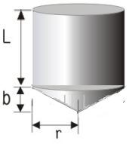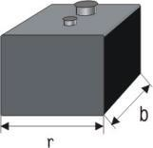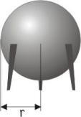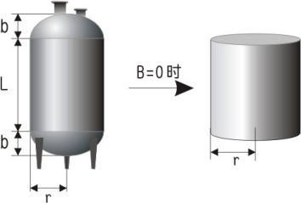


容量/质量计算

根据液位高度、容器类型和尺寸，计算液体的容积，再根据设定
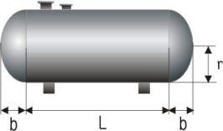的液体密度，计算重量。仪表可用于下面 5 种类型的容器：
序号 | 名称 | 样式（仅供参考） | 其他
A | 卧罐 |  | SEL 设为 1 r 卧罐半径 b 球缺高度 L 罐体长度
B | 竖罐 |  | SEL 设为 2 r 竖罐半径 b 球缺高度 L 罐体长度
C | 方形池 |  | SEL 设为 3  r 底边长度 1  b 底边长度 2
D | 球罐 |  | SEL 设为 4 r 球罐半径
E | 锥形罐 |  | SEL 设为 5 r 椎体半径  b 椎体高度  L 罐体长度


量程范围（差压）

标称量程 | 最小量程 | 量程下限  （LRL） | 量程上限  （URL） | 静压范围 | 单向低压端过载
6kPa | 50Pa | -6kPa | 6kPa | 16MPa | 16MPa
40kPa | 400Pa | -40kPa | 40kPa | 25MPa | 16MPa
100kPa | 1kPa | -100kPa | 100kPa | 40MPa | 16MPa
400kPa | 4kPa | -400kPa | 400kPa | 40MPa | 16MPa
1MPa | 10kPa | -500kPa | 1MPa | 40MPa | 16MPa
4MPa | 40kPa | -500kPa | 4MPa | 40MPa | 16MPa
10MPa | 100kPa | -500kPa | 10MPa | 40MPa | 20MPa

量程范围（绝压）

标称量程 | 最小量程 | 量程下限（LRL） | 量程上限  （URL） | 过载
100kPa | 10kPa | 0kPa | 100kPa | 400kPa
400kPa | 40kPa | 0kPa | 400kPa | 4MPa
1MPa | 100kPa | 0kPa | 1MPa | 6MPa
4MPa | 400kPa | 0kPa | 4MPa | 12MPa
10MPa | 1MPa | 0kPa | 10MPa | 12MPa
40MPa | 4MPa | 0kPa | 40MPa | 60MPa
设置高、低限值要求：低限值（LRV）与高限值（URV）在量程上下限范围内取值，｜
URV-LRV｜≥ 最小量程

精度

依据标准和测试基准条件,包括最佳拟合直线(BFSL)、迟滞、重复性。
校准温度:20℃±5℃。
线 性 输 出 精 度 | D | TD ≤ 5 | ±0.075%SPAN | 6kPa、 40kPa、 100kPa、400kPa 1MPa、4MPa、10MPa
线 性 输 出 精 度 | D | TD>5 | ±(0.002+0.015TD) %SPAN | 6kPa、 40kPa、 100kPa、400kPa 1MPa、4MPa、10MPa
线 性 输 出 精 度 | A | TD ≤ 5 | ±0.2%SPAN | 100kPa
线 性 输 出 精 度 | A | TD ≤ 5 | ±0.1%SPAN | 400kPa、1MPa、4MPa、  10MPa、40MPa
线 性 输 出 精 度 | A | TD>5 | ±(0.005+0.035TD)%SPAN | 100kPa
线 性 输 出 精 度 | A | TD>5 | ±(0.005+0.02TD)%SPAN | 400kPa、1MPa、4MPa、  10MPa、40MPa
注: TD(Turndown)是指量程比,TD=最大量程/当前量程。

环境温度影响

6kPa | ±（0.1+0.005TD）%/20℃of Span
40kPa 、 100kPa 、 400kPa 、 1MPa、4MPa、10MPa、40MPa | ±（0.075+0.005TD）%20℃ of Span
环境条件

项目 | 条件
使用环境温度范围 | -40℃ ~85℃，LCD 显示：-20℃ ~70℃
储存环境温度范围 | -40℃ ~100℃，LCD 显示：-40℃ ~85℃
测量介质温度范围 | 充硅油：-40℃~85℃
测量介质温度范围 | 充惰性填充液：-20℃ ~80℃
使用环境湿度范围 | 5%RH~100%RH@40℃
危险场合 | PCEC | 证书号：CE23.2876X  Ex db IIC T6 Gb Ex tb IIIC T80℃ Db


时间指标

总阻尼时间常数：等于电子线路部件和传感膜盒阻尼时间常数之和
电子线路部件阻尼时间：0s~99s范围可调
整机响应时间：≤ 90ms

电磁兼容环境
序  号 | 测试项目 | 基本标准 | 测试条件 | 性能等级
1 | 辐射干扰（外壳） | GB/T 9254.1/CISPR22 | 30MHz-1000MHz | B（注 2）
2 | 静电放电（ESD）  抗扰度 | GB/T 17626.2/IEC61000-4-2 | 4kV（触点），8kV（空气） | A（注 1）
3 | 射频电磁场抗扰度 | GB/T 17626.3/IEC61000-4-3 | 10V/m（80MHz-1GHz） | A（注 1）
4 | 工频磁场抗扰度 | GB/T 17626.8/IEC61000-4-8 | 30A/m | A（注 1）
5 | 射频场感应的传导  干扰抗扰度 | GB/T 17626.6/IEC61000-4-6 | 3V（150kHz-80MHz） | A（注 1）
注 1：性能等级 A 级时，在技术规范极限内性能正常
注 2：性能等级 B 级时，功能或性能暂时降低或丧失，但能自行恢复，实际运行状况、存 储及其数据不改变


参数 | 代码 | 代码说明
型号 | ADDA-P-WX-M | 多参量差压变送器
分隔符- | 代码 | 代码说明
差压量程 | 01D | 标称量程 6kPa
差压量程 | 02D | 标称量程 40kPa
差压量程 | 03D | 标称量程 100kPa
差压量程 | 04D | 标称量程 400kPa
差压量程 | 05D | 标称量程 1MPa
差压量程 | 06D | 标称量程 4MPa
差压量程 | 07D | 标称量程 10MPa
静压（绝压）量 程 | 03A | 标称量程 100kPa
静压（绝压）量 程 | 04A | 标称量程 400kPa
静压（绝压）量 程 | 05A | 标称量程 1MPa
静压（绝压）量 程 | 06A | 标称量程 4MPa
静压（绝压）量 程 | 07A | 标称量程 10MPa
静压（绝压）量 程 | 08A | 标称量程 40MPa
隔离膜片材质 | S | 316L 不锈钢
隔离膜片材质 | H | 哈氏合金 C-276
隔离膜片材质 | J | SUS316+镀金
隔离充灌液 | S | 常温硅油，适用直接接触温度范围-40~85℃
隔离充灌液 | D | 惰性填充液，适用直接接触温度范围-40-85℃
密封方式 | F | 全密封焊接



分隔符- | 代码 | 代码说明
输出信号 | Z1 | ZigBee SZ9
输出信号 | Z2 | ZigBee A11
输出信号 | L1 | LoRa
输出信号 | L2 | LoRaWAN
输出信号 | NB | NB-IoT
输出信号 | 4G | 4G
分隔符- | 代码 | 代码说明
产品认证标准 | D | 隔爆认证（PCEC）
接触介质部分要求 | Q | 脱脂处理（除去产品表面的油脂）
过程连接配件 | M4 | 转接头，外螺纹 M20*1.5 及引压管Φ14*3，304 不  锈钢。
过程连接配件 | M6 | 转接头，外螺纹 M20*1.5 及引压管Φ14*3，316 不  锈钢）（只适用于过程连接代码 H1、H2、H3）



创新 合作 共赢

